高三数学周末练习20160924
三角函数、解三角形
一、选择题
1． 已知sinθ＝，sin2θ＜0，则tanθ等于( )
A．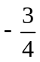 B． C．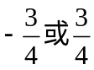 D．
2. 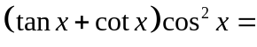( )
A．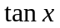 B．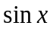 C． D．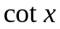
3. 设函数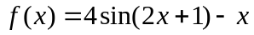，则在下列区间中函数不存在零点的是
A．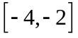 B．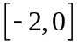 C．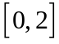 D．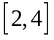
4. 设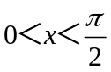，则“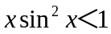”是“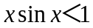”的( )
A．充分而不必要条件 B．必要而不充分条件
C．充分必要条件 D．既不充分也不必要条件
5. 为得到函数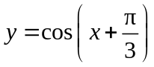的图象，只需将函数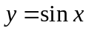的图像( )
A．向左平移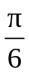个长度单位 B．向右平移个长度单位
C．向左平移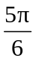个长度单位 D．向右平移个长度单位
6． 若f (sinx)＝3－cos2x，则f (cosx)＝( )
A．3－cos2x B．3－sin2x C．3＋cos2x D．3＋sin2x
7. 已知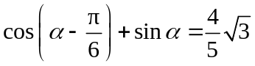，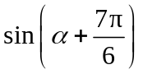的值是( )
A．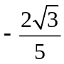 B．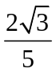 C．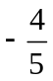 D．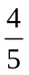
8. 函数 f(x)=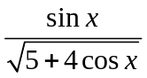(0≤x≤2)的值域是( )
A．[-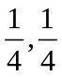] B．[-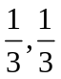] C．[-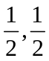] D． [-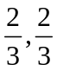]
9．已知α、β均为锐角，若P：sinα<sin(α＋β)，q：α＋β<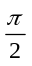，则P是q的( )
A．充分而不必要条件 B．必要不充分条件
C．充要条件 D．既不充分也不必要条件
10．在△ABC中，已知tan＝sinC，则以下四个命题中正确的是( )
(1)tanA·cotB＝1． (2)1＜sinA＋sinB≤．(3)sin²A＋cos²B＝1．(4)cos²A＋cos²B＝sin²C．
A．①③ B．②④ C．①④ D．②③
11．把曲线y cosx＋2y－1＝0先沿x轴向右平移，再沿y轴向下平移1个单位，得到的曲线方程为( )
A．(1－y)sinx＋2y－3＝0 B．(y－1)sinx＋2y－3＝0
C．(y＋1)sinx＋2y＋1＝0 D．－(y＋1)sinx＋2y＋1＝0
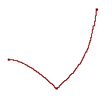
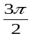
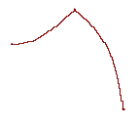
12 .函数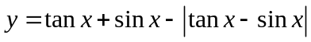在区间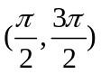内的图象是( )
二、填空题
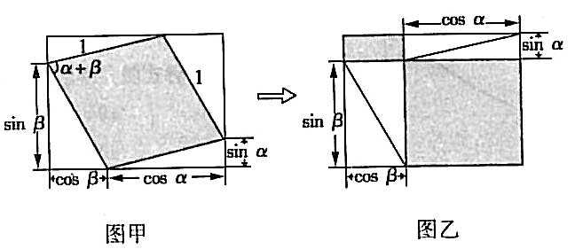
13. “无字证明”就是将数学命题用简单、有创意而且易于理解的几何图形来呈现.请利用图甲、图乙中阴影部分的面积关系，写出该图所验证的一个三角恒等变换公式：_______________________.
14. 在△ABC中，角A、B、C所对的边分别为
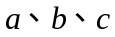，若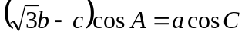，则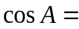____________.
15.在中，分别是角的对边，若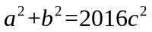，则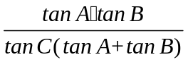的值为 .
16．已知直线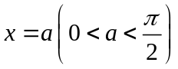与函数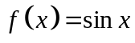和函数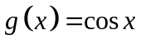的图象分别交于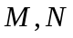两点，若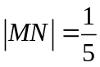，则线段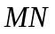中点的纵坐标为 .
17. 设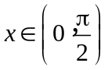，则函数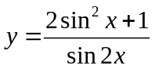的最小值为 ．
18．设函数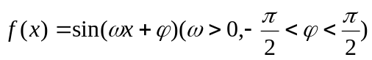，给出以下四个论断：
① 它的图象关于直线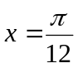对称； ② 它的图象关于点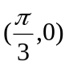对称；
③ 它的周期是； ④ 它在区间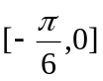上是增函数.
以其中两个论断作为条件，余下论断作为结论，写出你认为正确的两个命题： (1) ．(2) ．
三、解答题：
19. 已知函数的最大值是1，其图像经过点M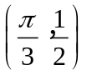.
(1) 求的解析式；
(2) 已知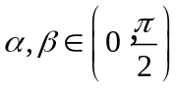，且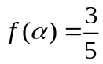，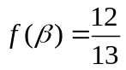，求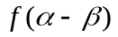的值.

20. 已知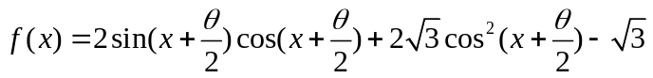．
（1）化简的解析式;
（2）若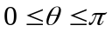，求使函数为偶函数;
（3）在（2）成立的条件下，求满足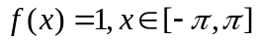的的集合．

21.△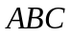中，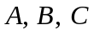所对的边分别为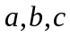，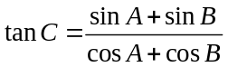,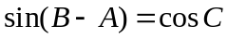.
（1）求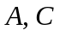； （2）若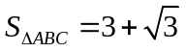,求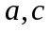.

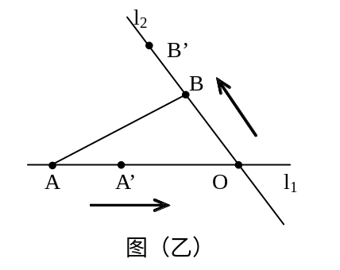22. 为进行科学实验，观测小球在两条相交成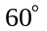角的直线型轨道上运动的情况，如图（乙）所示，运动开始前，和分别距点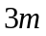和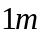，后来它们同时以每分钟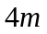的速度各沿轨道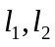按箭头的方向运动。
问：(Ⅰ)运动开始前，的距离是多少米？（结果保留三位有效数字）；
(Ⅱ)几分钟后，两个小球的距离最小？

23. 如图是函数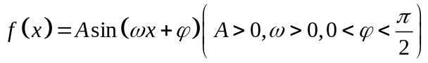的部分图象，是它与轴的两个交点，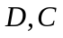分别为它的最高点和最低点，点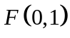是线段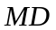的中点，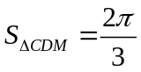.
(1) 求函数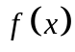的解析式；
(2) 在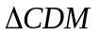中，记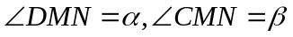.证明：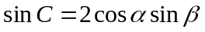.
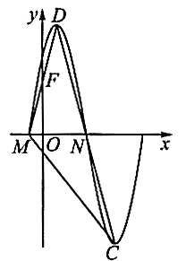

24．已知奇函数的定义域为实数集,且在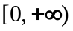上是增函数，当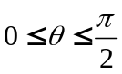时，是否存在这样的实数，使对所有的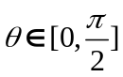均成立？若存在，求出所有适合条件的实数；若不存在，说明理由。

参考答案
选择题：
1 | 2 | 3 | 4 | 5 | 6 | 7 | 8 | 9 | 10 | 11 | 12
A | D | A | B | C | C | C | C | B | B | C | D
填空题：

13. 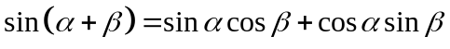
14. 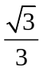 15. 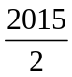 16. 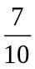
17.  18.（1）①③②④；（2）②③①④.

解答题：

19. 解：（1）依题意知 A=1
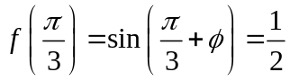， 又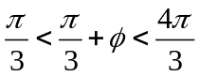 ；
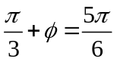 即 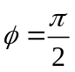
因此 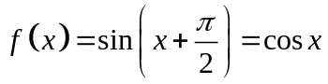 ；
（2） 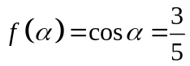 ，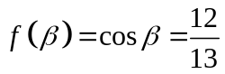且 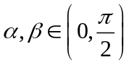
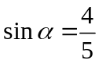 ，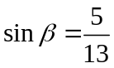

20. 解：(1) f (x)＝sin(2x＋θ)＋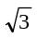cos(2x＋θ)
＝2sin(2x＋θ＋)
(2) 要使f (x)为偶函数，则必有f (－x)＝f (x)
∴ 2sin(－2x＋θ＋)＝2sin(2x＋θ＋)
∴ 2sin2x cos(θ＋)＝0对x∈R恒成立
∴ cos(θ＋)＝0又0≤θ≤π θ＝
(3) 当θ＝时f (x)＝2sin(2x＋)＝2cos2x＝1
∴cos2x＝ ∵x∈[－π，π]
∴满足条件的x的集合为：{－，}

21. 解：(1) 因为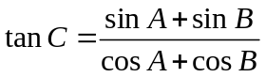，即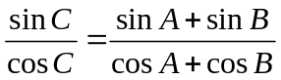，
所以，
即 ，
得 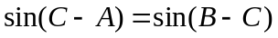. 所以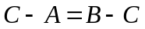,或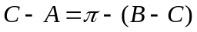(不成立).
即 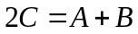, 得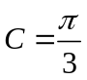，所以.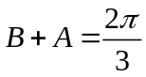
又因为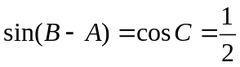，则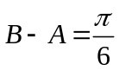，或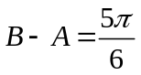（舍去）
得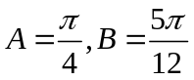
(2)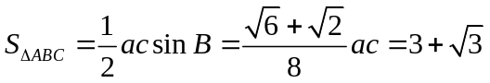，
又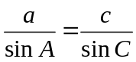, 即 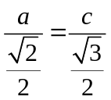，
得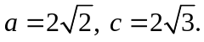

22. 解：(Ⅰ)小球开始运动前的距离为：
(Ⅱ)设t分钟后，小球A、B分别运动到A’、B’处，则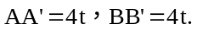
当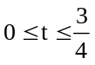时,
当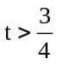时，
故 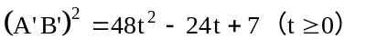
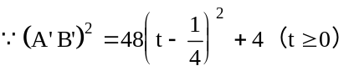 当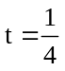，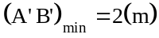
故分钟后两个小球的距离最小。

23. 解：(Ⅰ)由已知点是线段的中点知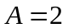.
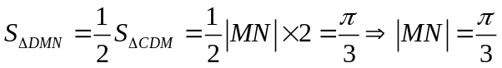. ∴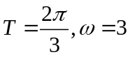.
∴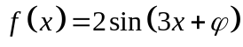，又由是的中点及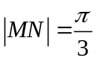，可知的坐标为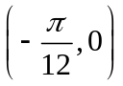.∴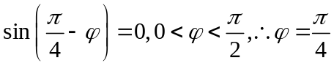.
∴函数的解析式为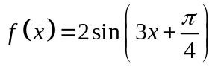.
(Ⅱ)证法一：在中，易得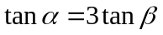，即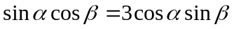.如图，过作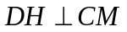，交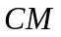的延长线于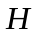，易得
.
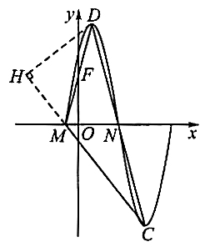
∴.
证法二：由题意，在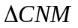中，由正弦定理得：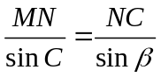，
即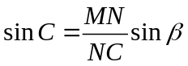.在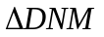中，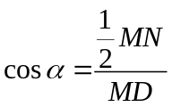，
即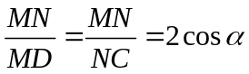，∴.

24. 解：由题意，f(x)在x=0处有定义且在[0,+∞)上是增函数，
故f(x)在(－∞,+∞)上连续且为增函数
由f(0)=-f(-0)，得f(0)=0
f(4m-2mcosθ) - f(2sin²θ+2)＞f(0)=0
移向变形得f(4m-2mcosθ) ＞ f(2sin²θ+2)
∴由f(x)(－∞,+∞)上连续且为增函数,得
4m-2mcosθ>2sin²θ+2 ∴2cos²θ-4-2mcosθ+4m>0
cos²θ-mcosθ+(2m-2)>0
根据题意，θ∈[0，π/2]时，cosθ∈[0，1]
令t=cosθ∈[0，1]
则，题目变成t∈[0，1]时，t²-mt+(2m-2)>0恒成立，求m的取值范围
令f(t)=t²-mt+(2m-2)，此函数对应的抛物线开口向上，对称轴t=m/2,
分类讨论：
①当此抛物线对称轴t=m/2在区间[0，1]内时，m∈[0，2],
函数最小值(2m-2)-m²/4>0即可，此时m²-8m+8<0,

∴4-2√2<m≤2
②当对称轴在(－∞，0)时，m<0,
只要f(0)>0即可，此时2m-2>0,推出m>1，与m<0矛盾，此情况不成立，舍去
③当对称轴在(1,＋∞)时，m>2,
只要f(1)>0即可，此时1-m+2m-2=m-1>0，推出m>1，
∴m>2
综上所述，m的取值范围是(4-2√2,+∞)

